APLICACIONES MÓVILES Y SERVICIOS TELEMÁTICOS

1T-2020

G1 – Integrantes:

Adriana Murrieta Sánchez  
Winter Álava Intriago  
Giancarlo Guerrero Burgos

Manual de usuario 2report

Localización de guardias para denuncias



Escuela Superior Politécnica del Litoral

Tabla de contenido

Inicio de sesión 2

Autenticación con Google 3

Registro 4

Aplicación para el usuario estudiante 6

Pantalla principal 6

Perfil de usuario 7

Reportar delito 8

Aplicación para Guardias 9

Pantalla Principal 9

Visualizar delito 9

Aplicación para administradores 10

Pantalla principal 10

Lista de delitos 12

Visualizar delito 12

# Inicio de sesión

Pantalla que permite el ingreso al sistema haciendo uso de correo y contraseña o autenticándose con Google, tanto para el usuario estudiante, guardia o administrador.

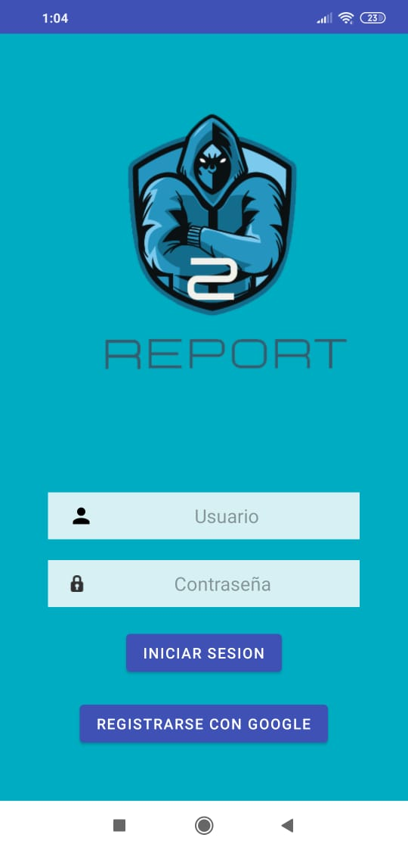

Redirige al formulario de registro para unirse como estudiante, guardia o administrador.

Permite el inicio de sesión a través de una cuenta de Google.

Campos de texto para ingresar correo y contraseña

Ilustración 1: Pantalla Inicio de sesión

## Autenticación con Google

Pantalla que muestra la forma de autenticarse con una cuenta de Google, El sistema reconoce automáticamente que tipo de usuario es el que intenta iniciar sesión.

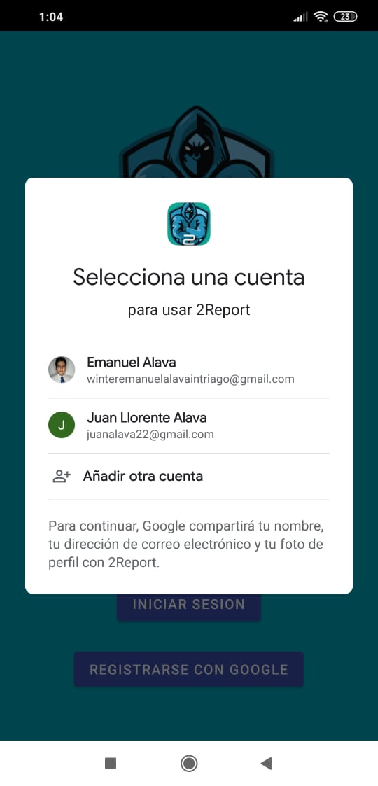

Escoger una de las cuentas registradas, se hacen las validaciones correspondientes por parte de Google y automáticamente redirige a la pantalla principal del usuario

Ilustración 2: Autenticación con Google

# Registro

El registro en la aplicación se lo hace mediante una cuenta de Google, se debe completar el formulario dependiendo del tipo de usuario que se registrará en la aplicación, para los usuarios administrador y guardia

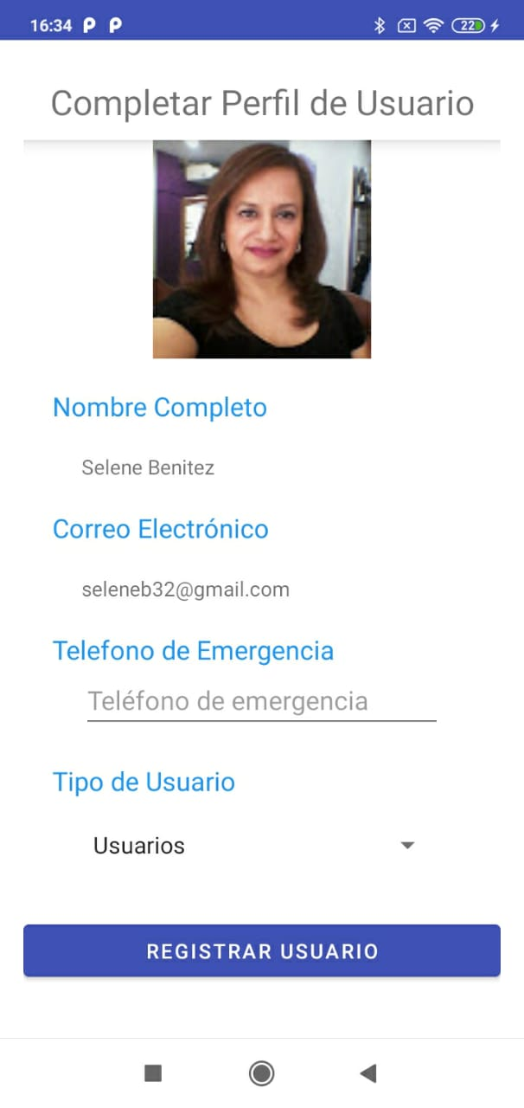

Al pulsarlo valida que los datos ingresados sean correctos y registra al usuario.

Lista desplegable que permite seleccionar que tipo de usuario se va a registrar.

ilustración 3: Registro estudiante

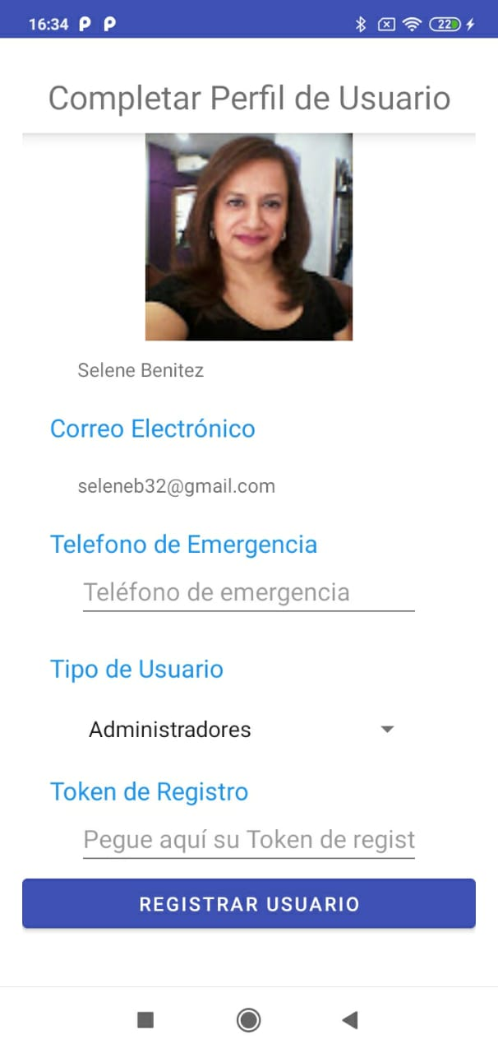

El token de registro es proporcionado por los administradores de la empresa.

ilustración 4: Registro administrador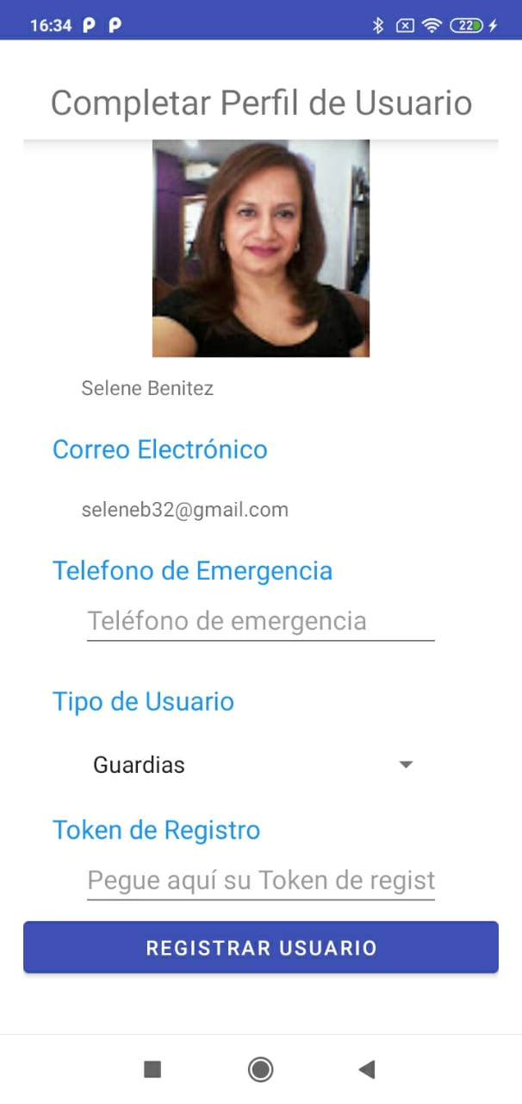 ilustración 5: Registro guardia

# Aplicación para el usuario estudiante

## Pantalla principal

Pantalla que muestra la ubicación de los guardias que se encuentren cercanos a la ubicación del estudiante con el fin de acudir a su ayuda en caso de ocurrir algún delito.

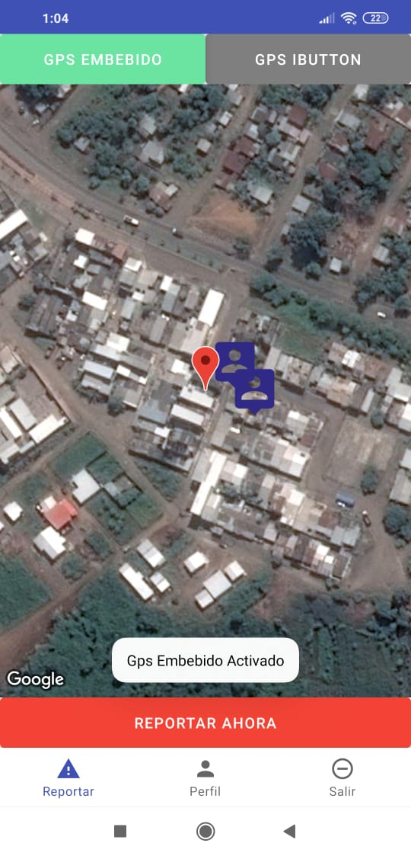

Permite cerrar sesión

Permite acceder al perfil del usuario.

Hace uso del GPS incorporado en el teléfono para detectar la ubicación del estudiante

Ilustración 6: Pantalla principal usuario

## Perfil de usuario

Pantalla que permite visualizar la información del usuario y poder editarla en caso de ser necesario.

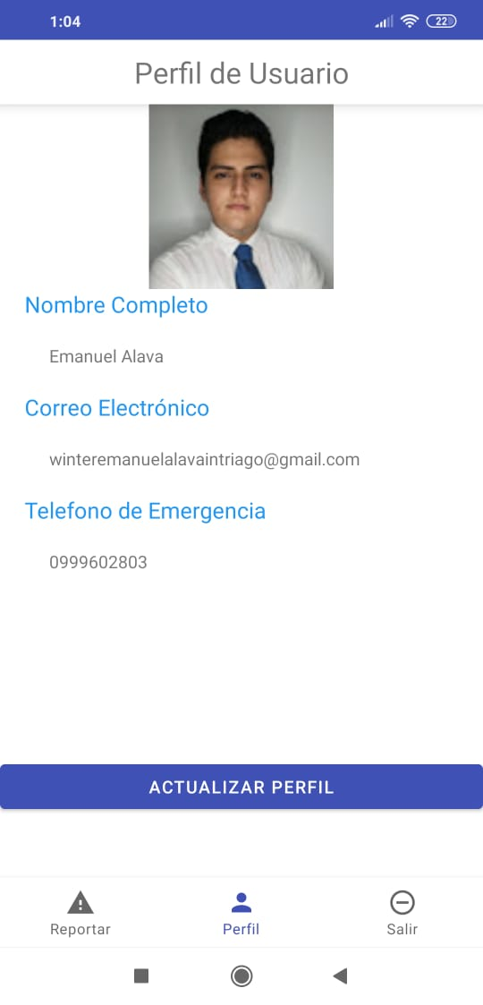

Permite editar los campos mostrados en el perfil.

Permite ingresar a la pantalla principal del usuario.

Ilustración 7: Perfil de usuario

## Reportar delito

En esta pantalla el usuario podrá ingresar la información del delito del que haya sido víctima.

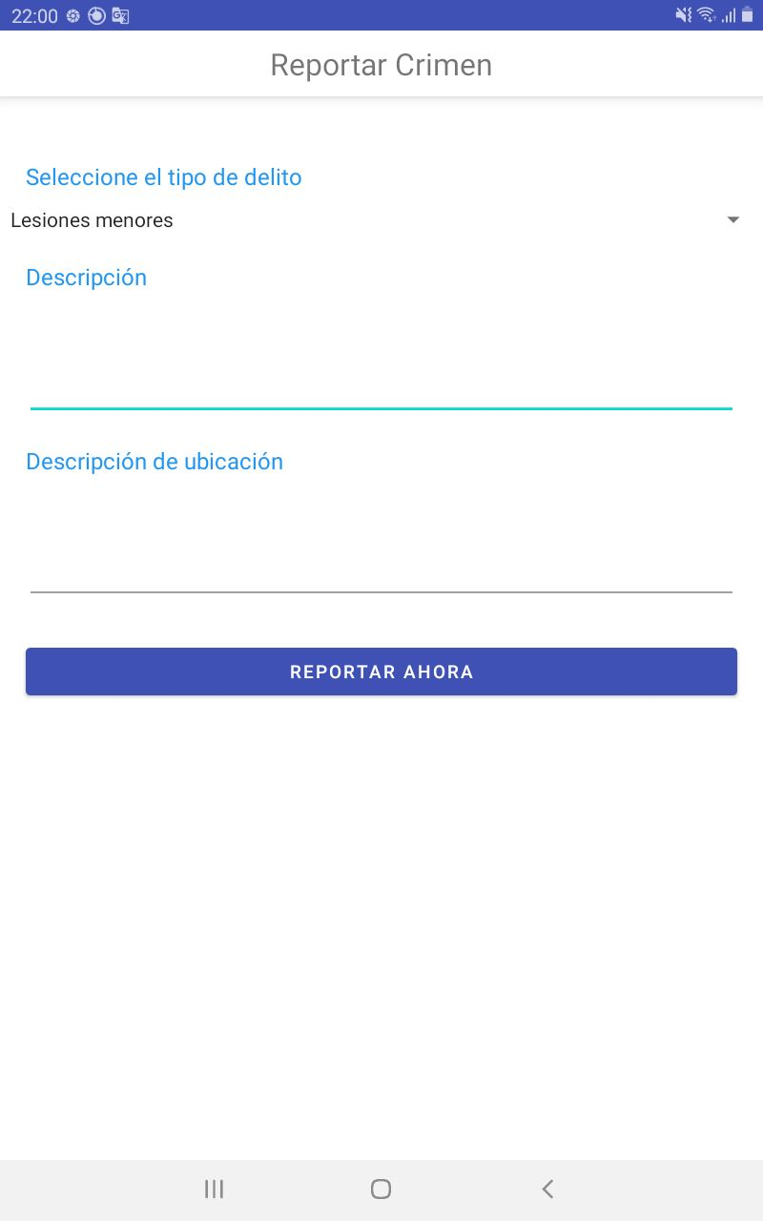

Lista desplegable para seleccionar el tipo de crimen

Al pulsarlo obtiene la ubicación del usuario. La información registrada es guardada automáticamente en la base de datos.

Campos de texto para ingresar una descripción del delito.

ilustración 8: Reporte de un delito

# Aplicación para Guardias

## Pantalla Principal

Vista principal para el usuario guardia, muestra la lista de delitos que han sido reportados, ordenados desde el más reciente al más antiguo.

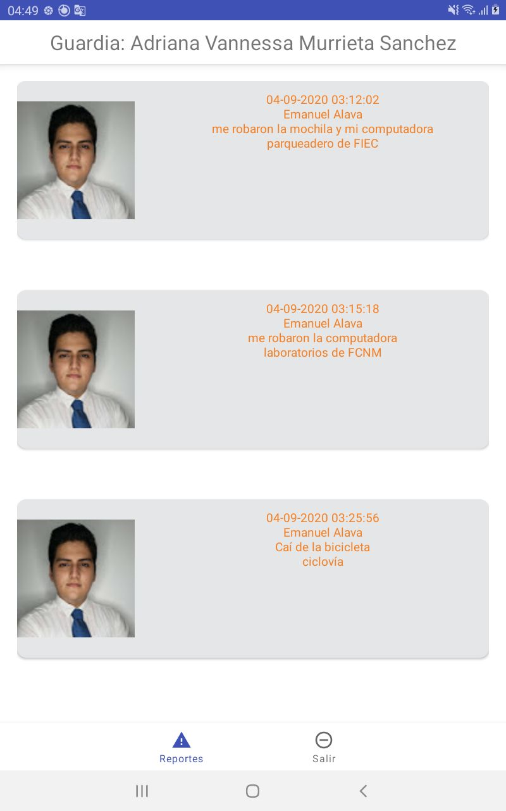 ilustración 9: Lista de delitos

Al pulsarlo muestra información detallada del crimen ocurrido.

Permite cerrar sesión.

## Visualizar delito

Muestra la información de la persona víctima del crimen, una breve descripción y el lugar en donde se llevó a cabo el delito.

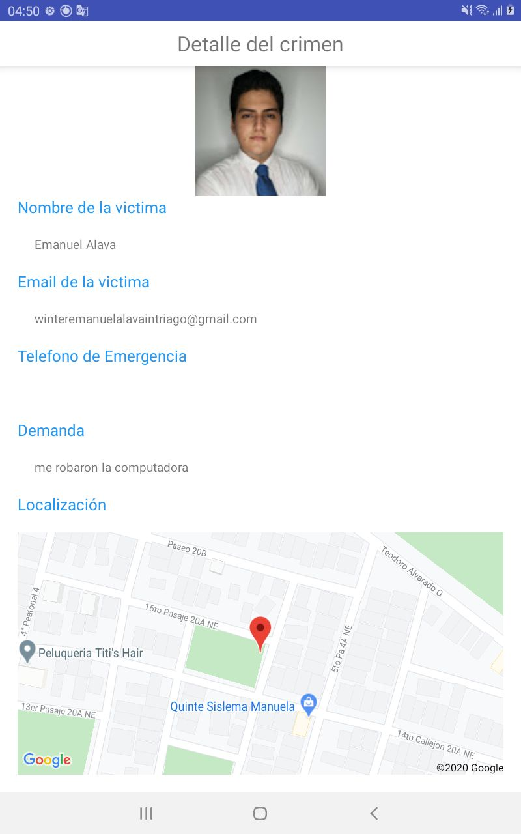

ilustración 10: Información del delito

# Aplicación para administradores

## Pantalla principal

Pantalla que permite al administrador visualizar de forma general las áreas en las que se hayan cometido más delitos.

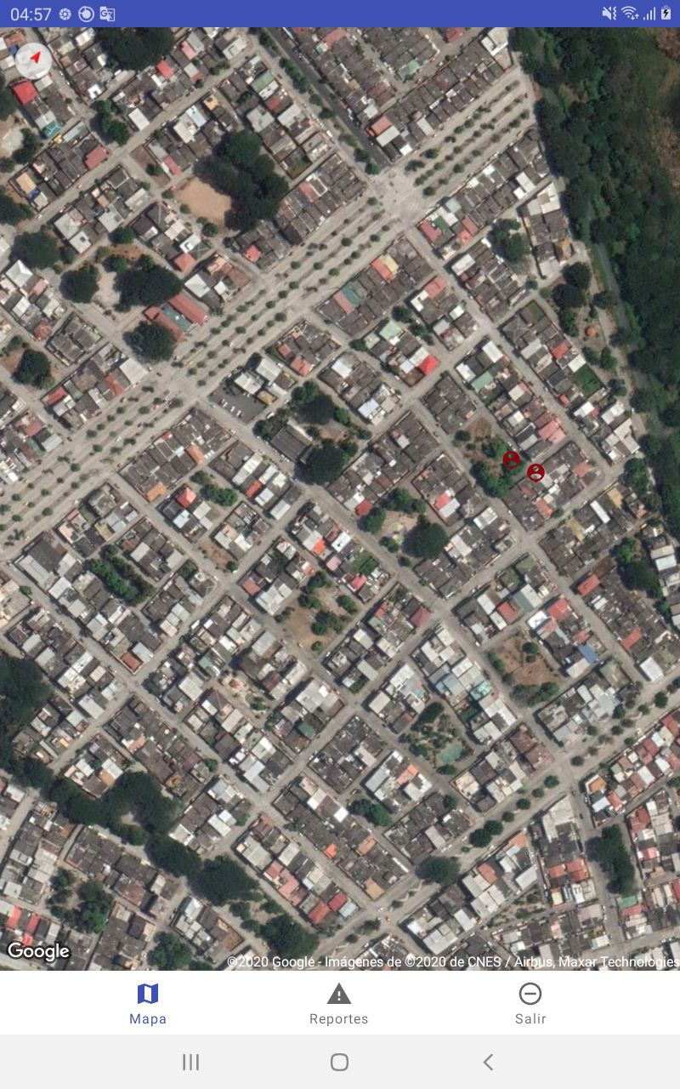

Permite acceder a la lista de delitos que se han cometido.

Markers que indican la ubicación de un delito.

ilustración 11: Ubicación de los delitos ocurridos

## Lista de delitos

Muestra la lista de delitos que han sido reportados, ordenados desde el más reciente al más antiguo.

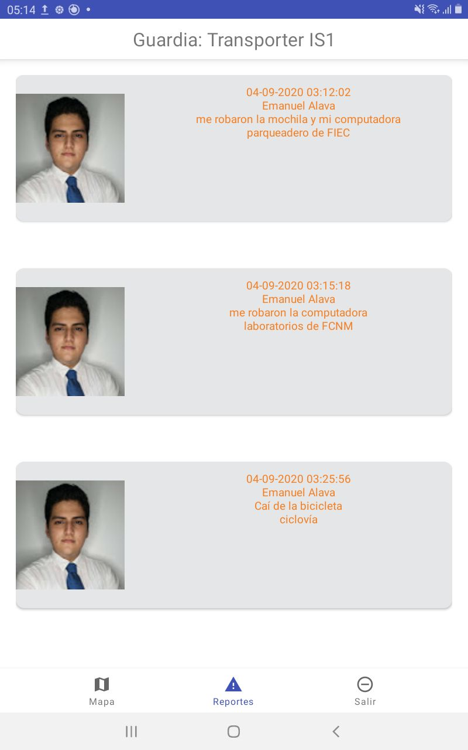

ilustración 12: Lista de delitos

## Visualizar delito

Muestra la información de la persona víctima del crimen, una breve descripción y el lugar en donde se llevó a cabo el delito.



ilustración 13: Detalles del delito